附件二 技术条款偏离情况表 (所有条款为不可负偏离条款，否则废标)。
序号 | 招标技术条款 | 投标技术条款 | 偏离情况
1 | (一)标准和规范  应遵循的主要现行标准，但不仅限于下列标准的要求，所有设备都符合相应的标准、规范或法规的最新版本或其修正本的要求，除非另有特别外，合同期内有效的任何修正和补充都应包括在内。  1.《建筑结构检测技术标准》(GB/T 50344-2019)  2.《建筑变形测量规范》(JGJ 8-2016）  3.《工程测量标准》(GB 50026-2020)  4.《建筑钢结构焊接规程》应为JGJ81-91  5.《户外广告设施钢结构技术规程》(CECS148:2003)  6.《钢结构工程施工质量验收标准》(GB 50205-2020)  7.《钢结构设计标准》(GB 50017—2017)  8.《建筑结构荷载规范》(GB 50009-2012)  9.《建筑抗震设计规范》(GB50011-2010(2016版))  10.《建筑工程抗震设防分类标准》(GB 50223-2008)  11.DL/T 664-2016《带电设备红外诊断应用规范》  12.SZDB/Z 139-2015《建筑电气防火检测技术规范》  13.GB 50303-2015《建筑电气工程施工质量验收规范》
2 | （二）具体服务内容  具体服务内容详见下表：  序号 现场图片 服务内容 尺寸 制作时间  1 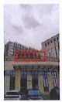 需维修问题及要求： “健康管理中心”标识广告牌拆掉原有加固结构进行拆除和新建加固,对裸露在外的电源盒需加装电源箱。整改后受力构件的强度应力比，稳定应力比、长细比及抗风载能力满足正常使用的安全要求。(基本风压为0.75kN/m²) 6200mm*1500mm 2022年3月  2 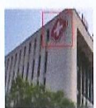 需维修问题及要求：十字LOG0广告牌电源控制箱未做防火封堵、箱体与箱门未安装接地跨接线，电源需重新焊接外架子升高并加装配电箱（防止雨天积水短路），整体拆装重新加固，电源连接线全部换成4平方（高空作业）。 4600mm*4600mm 2018年5月前  3 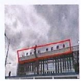 需维修问题及要求：“不忘初心、牢记使命”广告牌电源控制箱箱体与箱门未安装接地跨接线。 2000mm*2000mm*8 2021年6月  4 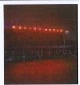 需维修问题及要求：树中大情怀、建世界名院广告牌电源控制箱安装在无法操作处。 立体字：2000mm*2000mm*10 院徽LOGO： 2260*2500mm 2021年6月  5 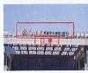 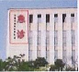 需维修问题及要求：门诊、急诊广告牌电源控制箱箱体未做保护接地线、电气设备安装在木板上、接地跨接线压接不良。 急诊：高6000mm 门诊：4850*2300mm 2018年5月前  6 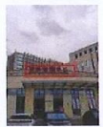 需维修问题及要求：健康管理中心广告牌电源控制箱箱内进水、电线裸露、电气设备安装在木板上、保护接地线压接不良、箱体与箱门未安装接地跨接线，对裸露在外的电源盒需加装电源箱。 6200mm*1500mm 2022年3月  7 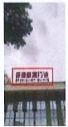 需维修问题及要求：保健康复门诊广告牌电源控制箱未安装保护接地线、箱体与箱门未安装接地跨接线，对裸露在外的电源盒需加装电源箱。 2000*6500mm /  8 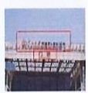 需维修问题及要求：中山大学附属第七医院(深圳)广告牌电源控制箱左箱门与箱体未安装接地跨接线、总断路器损坏。 38300*6000mm 2022年3月  9 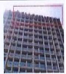 需维修问题及要求：住院楼背面主标识广告牌电源控制箱箱体与左侧箱门未安装接地跨接线、右侧箱门接地跨接线松动，对裸露在外的电源盒需加装电源箱。 38300*6000mm 2022年3月  10 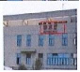 需维修问题及要求：学术厅广告牌电源控制箱箱体与箱门未安装接地跨接线、电器设备安装在木板上。 4300mm*1800mm 2018年5月前  11 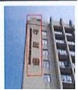 需维修问题及要求：行政楼广告牌电源控制箱接地跨接线松动、未安装保护接地线、电器设备安装在木板上，对裸露在外的电源盒需加装电源箱。 3150mm*127000mm 2018年5月前  12 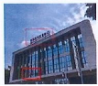 需维修问题及要求：灾难医学救治中心+急诊广告牌电源控制箱箱体与箱门未安装接地跨接线、未做防火封堵，对裸露在外的电源盒需加装电源箱。 急诊：2380mm*1215mm 灾难医学救治中心：9193mm*1500mm 2018年5月前  13 / 总体需维修问题及要求：对共14处广告标识牌有锈蚀现象的钢构件及螺栓进行修缮。（需高空作业） / /

